Estimada Familia,
Durante esta próxima unidad, estaremos edificando en estrategias de matemáticas mentales que hemos estado usando durante nuestras charlas de números en clase. Pronto, notara que su hijo comenzara a usar algoritmos estándares para sumar y restar.
Vocabulario Esencial
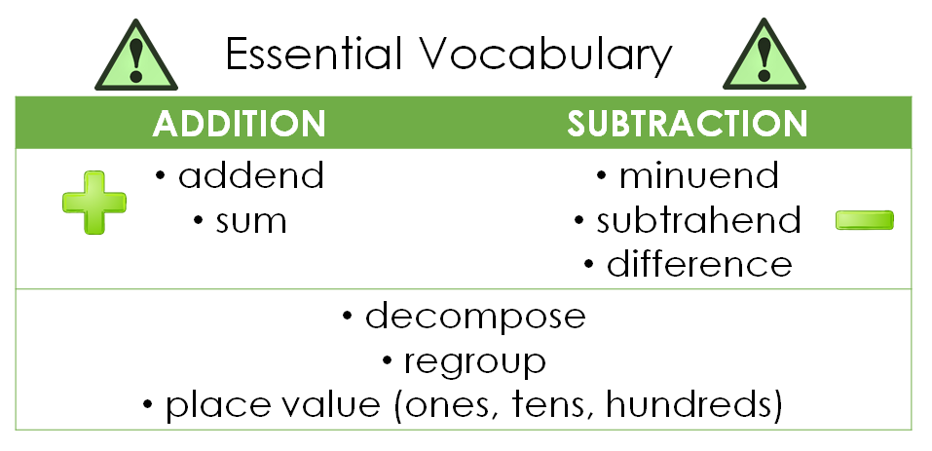

*minuendo
*sustraendo
*diferencia
*sumando
*suma

* Descomponer
* Reagrupar
* Valor de posicion (unidades, decenas, cientos)

Echemos un vistazo a lo que los estudiantes han aprendido hasta el momento:
Kinder | Primer Grado | Segundo Grado | Tercer Grado
Los estudiantes aprendieron el significado de sumar y restar. Comenzaron resolviendo problemas de planteo sencillos que envolvían sumar y restar dentro de 10. | Los estudiantes aprendieron a sumar y restar dentro de 20 usando estrategias como contar hacia adelante, hacienda diez, valor de posición, y usando una línea numérica. También comenzaron a entender el signo de igual como un punto de balance en una ecuación. | Los estudiantes aprendieron a sumar y restar dentro de 100, encontrando el número desconocido en una ecuación. Resolvieron problemas de un-paso y 2-pasos. También se hicieron fluentes en sumar y restar (dentro de 20) usando estrategias mentales. | Los estudiantes resolvieron problemas de dos-pasos usando ecuaciones con un símbolo para el número desconocido. Aprendieron a usar estrategias de estimación para acceder la razonabilidad de sus respuestas de problemas de sumar y restar hasta 1,000. Usaron valor de posición y la relación entre sumar y restar para resolver problemas.
Adición
Hasta el momento este año, hemos estado fortaleciendo nuestras habilidades matemáticas mentales. Cuando los estudiantes suman mentalmente, usan su entendimiento de valor de posición para resolver problemas eficazmente. Una vez que tengan esas habilidades en su lugar, están listos para el algoritmo estándar. Considere el progreso abajo. Note como las estrategias matemáticas mentales conducen a un entendimiento mejor de los procedimientos asociados con el algoritmo estándar de sumar.
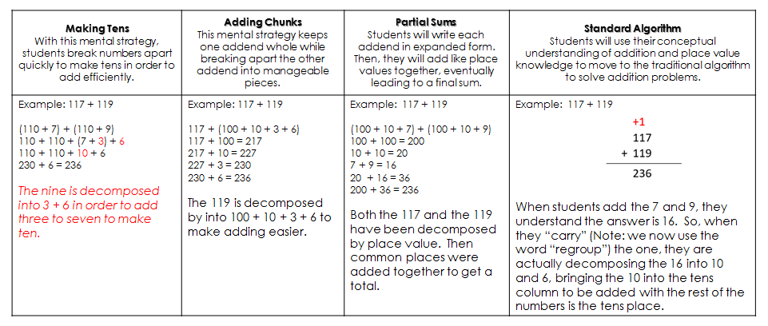
Haciendo Decenas
Con esta estrategia mental, los estudiantes separan los números rápidamente para hacer decenas para poder sumar eficazmente.
Algoritmo Estándar
Los estudiantes usan su entendimiento conceptual de sumar y su conocimiento de valor de posición para resolver problemas de sumar usando el algoritmo estándar.
Agregando Trozos
Esta estrategia mental mantiene un sumando entero mientras separa el otro sumando en trozos manejables.
Sumas Parciales
Los estudiantes escribirán cada sumando en forma expandida. Luego, sumaran valores de posición similares juntos, eventualmente hacia una suma final.

Ejemplo: 117 + 119
Ejemplo: 117 + 119

Ejemplo: 117 + 119

Ejemplo: 117 + 119

Este nueve esta descompuesto en 3 + 6 para poder sumar tres a siete para hacer diez.
Cuando los estudiantes suman el 7 y 9, entienden que la respuesta es 16. Así que, cuando “lleva” (Nota: ahora usamos la palabra “reagrupar”) el uno, en verdad están descomponiendo el 16 en 10 y 6, trayendo el 10 dentro de la columna de decenas para que se sume con el resto de los números en el lugar de decenas.
Ambos 117 y 119 han sido descompuestos por el valor de posición. Entonces posiciones comunes se sumaron juntos para obtener un total.
El 119 está descompuesto por 100 + 10 + 3 + 6 para que se puede sumar más fácilmente.
Subtraction
The mental math skills we are using have also been preparing our students to subtract using the standard algorithm. When

Sustracción
Las habilidades matemáticas mentales que estamos usando también han estado preparando a los estudiantes para restar usando el algoritmo estándar. Cuando los estudiantes restan mentalmente, usan el valor de posición para separar números para poder reducir sus totales. También usan la relación entre sumar y restar para resolver problemas. Una vez que tengan esas habilidades en su lugar, están listos para el algoritmo estándar. Considere el progreso abajo. Note como las estrategias matemáticas mentales conducen a un entendimiento mejor de los procedimientos asociados con el algoritmo estándar de restar.
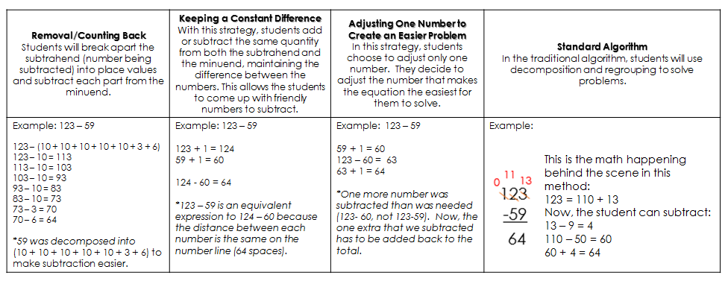
Manteniendo una
Diferencia Constante
Con esta estrategia, los estudiantes suman o restan la misma cantidad del sustraendo y el minuendo, manteniendo la diferencia entre los números. Esto les permite pensar en números fáciles para restar.
Remoción/Contar hacia Atrás
Los estudiantes separaran el sustraendo (el número que se está restando) en los valores de posición y restaran cada parte del minuendo.
Ajustando un Numero para Crear un Problema más Fácil
En esta estrategia, los estudiantes escogen ajustar solo un número. Deciden ajustar el número que hace la ecuación la más fácil para que ellos resuelvan.
Algoritmo Estándar
En el algoritmo tradicional, los estudiantes usaran la descomposición y reagrupación para resolver problemas.

Ejemplo:
Ejemplo: 123 - 59

Ejemplo: 123 - 59

Ejemplo: 123 - 59
Este método es matemáticas sucediendo detrás de las escenas:
123 = 110 + 13
Ahora, el estudiante puede restar:
13 – 9 = 4
110 – 50 = 60
60 + 4 = 64

*Un número más se restó de lo necesario (123-60, no 123-59). Ahora, el número adicional que se restó se tiene que sumar de regreso al total.
*123 – 59 es una expresión equivalente a 124 – 60 porque la distancia entre cada número es la misma en la línea numérica (64 espacios).

*59 se descompuso en
(10 + 10 + 10 + 10 + 10 + 3 + 6) para que fuera más fácil restar.

¿COMO PUEDE AYUDAR EN CASA?

- ¡Tenga una mente abierta! Su hijo está adquiriendo un entendimiento profundo del valor de posición que le ayudara a sumar y restar en muchas situaciones, incluyendo lugares como el supermercado, donde no siempre están disponibles un lápiz y papel.
- Anime a su hijo a que le hable sobre como están resolviendo problemas. A menudo, elaboran maneras muy creativas para buscar respuestas que son más eficaces que el algoritmo estándar.
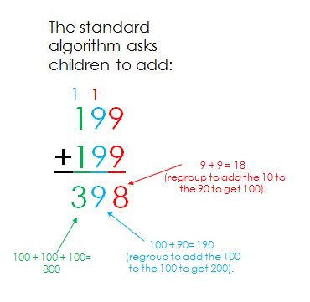
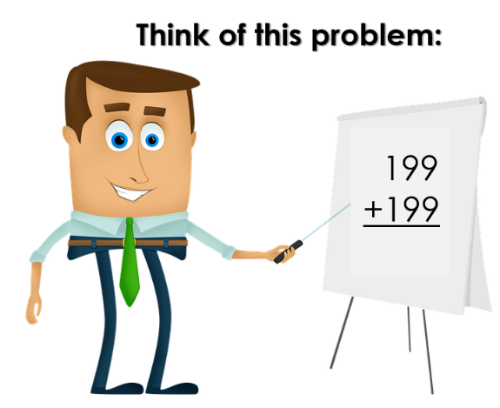
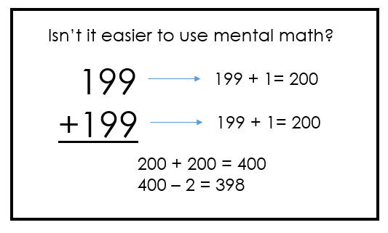
¿No es más fácil usar matemáticas mentales?
Este algoritmo estándar les pide
a los estudiantes que suman:
100 + 90 = 190
(reagrupar para sumar el 100 al 100 para obtener 200).
¡Gracias por servir como compañeros del éxito de su hijo como matemáticos!
100 + 100 + 100 =
300
9 + 9 = 18
(reagrupar para sumar el 10 al 90 para hacer 100).

